Hw2 hash practice

醫工二 B812112023 林宜璇

Githud: <https://github.com/lyxxxuannnn/HW2_hash_practice>

程式碼：

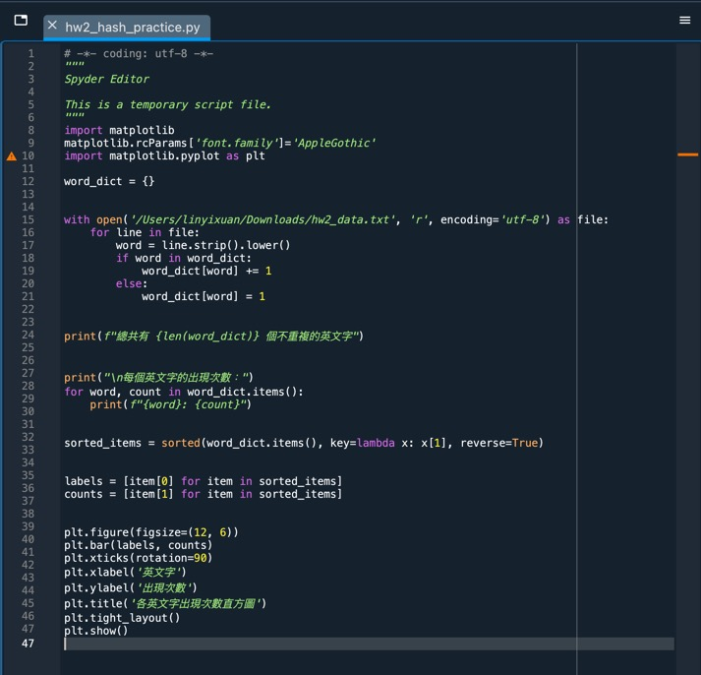

執行結果：

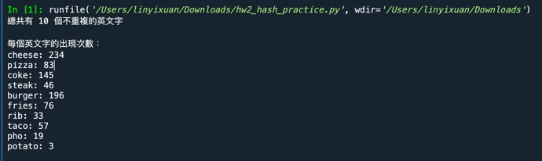

圖表呈現：

